Краткое описание урока на ПО «Водоканал « по теме «Вода»
Подрастающее поколение и окружающая среда определяют устойчивое благополучие будущего. Экологические проблемы, связанные с ресурсосбережением становятся актуальнее день ото дня.
Урок проходит на базе экологического центра ПО «Водоканал», в ходе которого решается задача информирования учащихся о деятельности предприятия «Водоканал», о проблемах водоснабжения и водоотведения Донского края, о способах экономии воды. Занятие проводится в интерактивной форме, что позволяет каждому присутствующему стать активным участником разнообразных видов деятельности, проявить свои познавательные и творческие способности, освоить методы исследования, решения проблем, работы в группах. Центр оснащен современным оборудованием и наглядными пособиями, что позволяет урок сделать практически направленным.
1 этап- Демонстрация научно- популярного фильма «Уникальное вещество –ВОДА. Бесценный дар природы» и его обсуждение по вопросам:
-в каком агрегатном состоянии встречается вода на планете Земля;
-какой процент пресной воды и ее источники;
-каким образом можно провести очистку природной воды до стандарта питьевой воды;
-что делать с канализационными водами;
-возможные экологические сценарии развития цивилизации при нынешнем отношении к пресной воде.
2 этап – ознакомление с процессами, лежащими в основе водоподготовки и очистки стоков (фото 1) 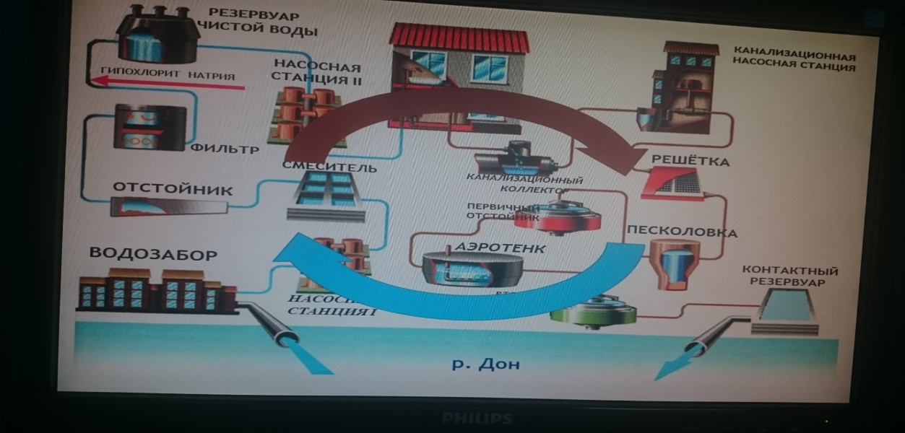
Фото 1
3этап – экспериментальная часть – демонтрация процесса « слипания» (коагуляции) частичек грязи в воде под действием химического реагента(фото2), использование дробленого угля для фильтрования.
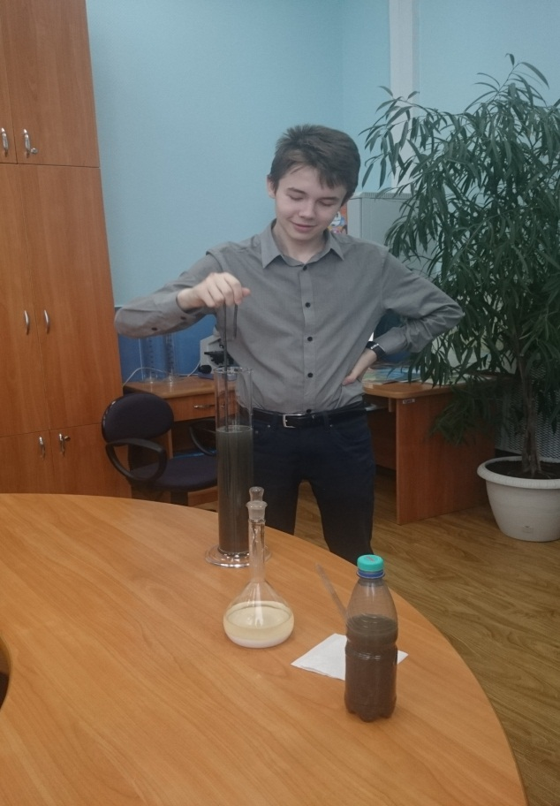 Фото 2
Фото №3 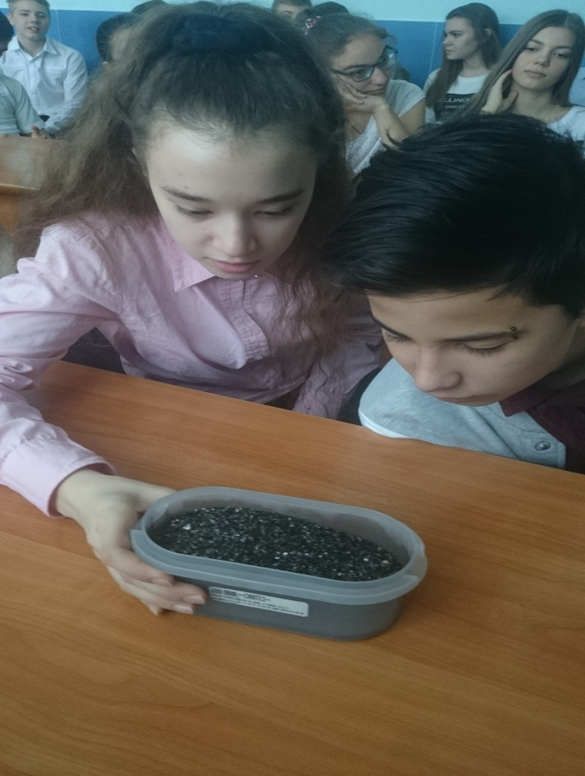

4 этап – обобщение . Повторение терминов и процессов, с которыми познакомились в ходе урока (аэраторы, аэротенк, режим водопотребления, активный ил, обезораживание сточных вод, биосорбция, дренаж, доочистка сточных вод, коагулянт, коллектор, ливневая канализация, нормы водопотребления и водоотведения, песколовка, хлоратор, гипохлорит натрия, ступени очистки и др.) Учитель химии обсуждает с учениками какие процессы (физические или химические) лежат в основе способов очистки; проводит повторение уникальности свойств воды как химического вещества.
5 этап-заключение. Обмен мнениями о целесообразности проведения таких уроков. Релаксация.

